1.瓷都大道1020号（原环境卫生管理局临街店面）6# 42.9㎡

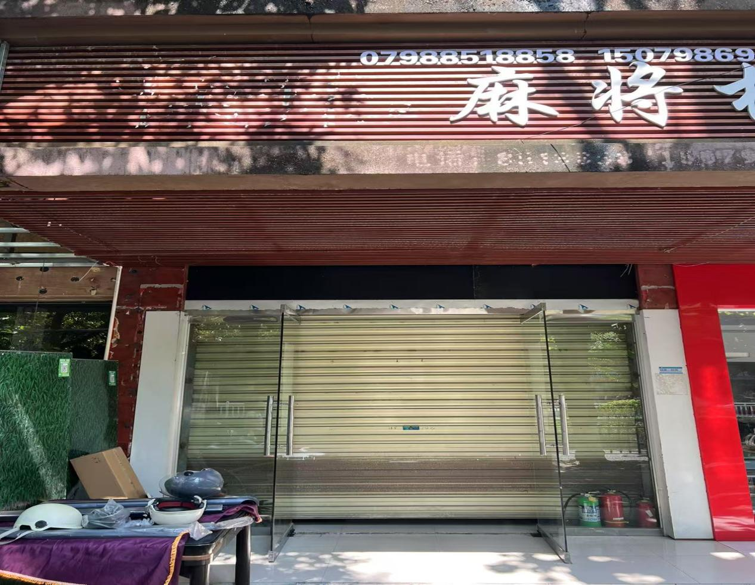

2.瓷都大道522号（原工业资产公司临街店面）1楼1间2楼1层 237㎡

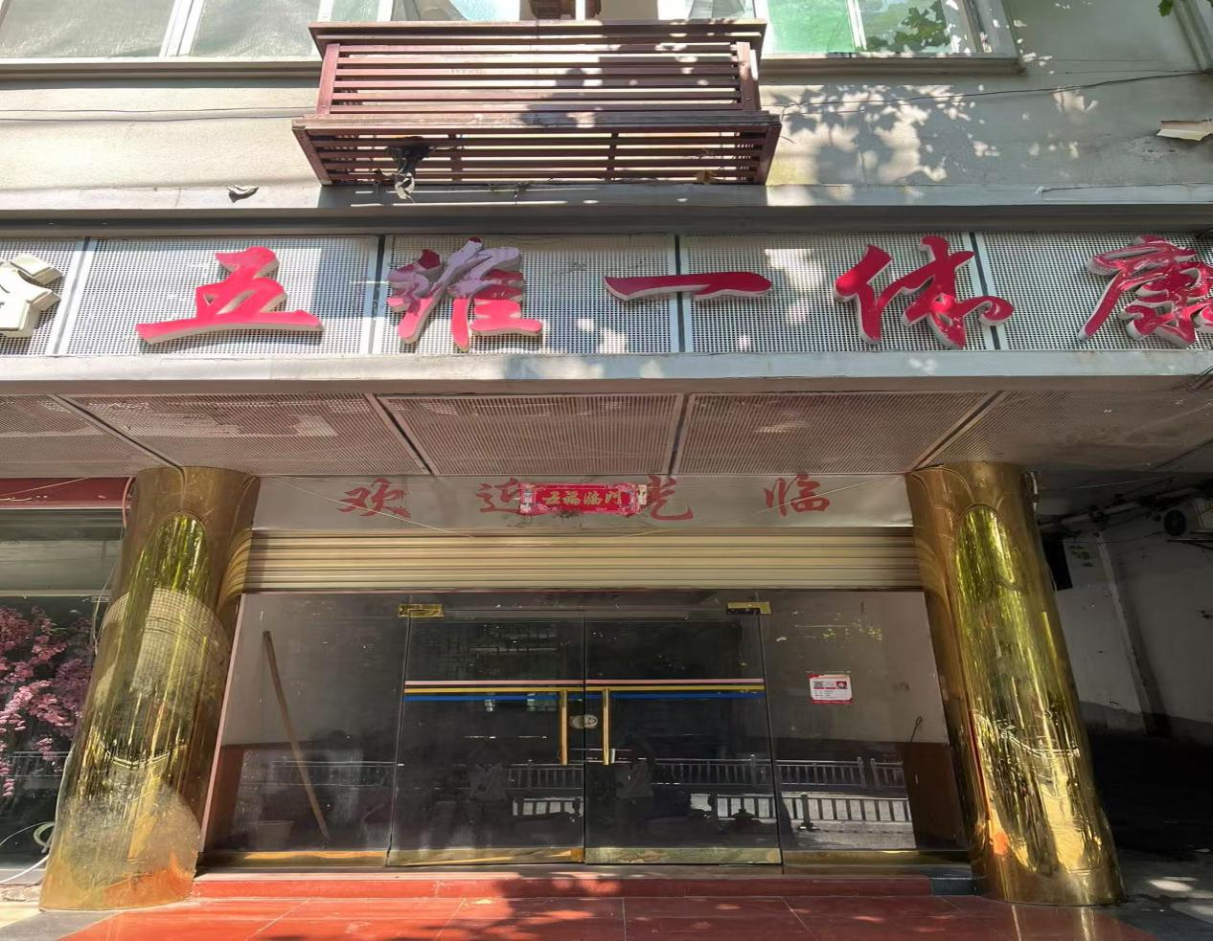

3.黎明路3号住宅小区A栋107室（原市农业局土肥站办公楼） 80㎡

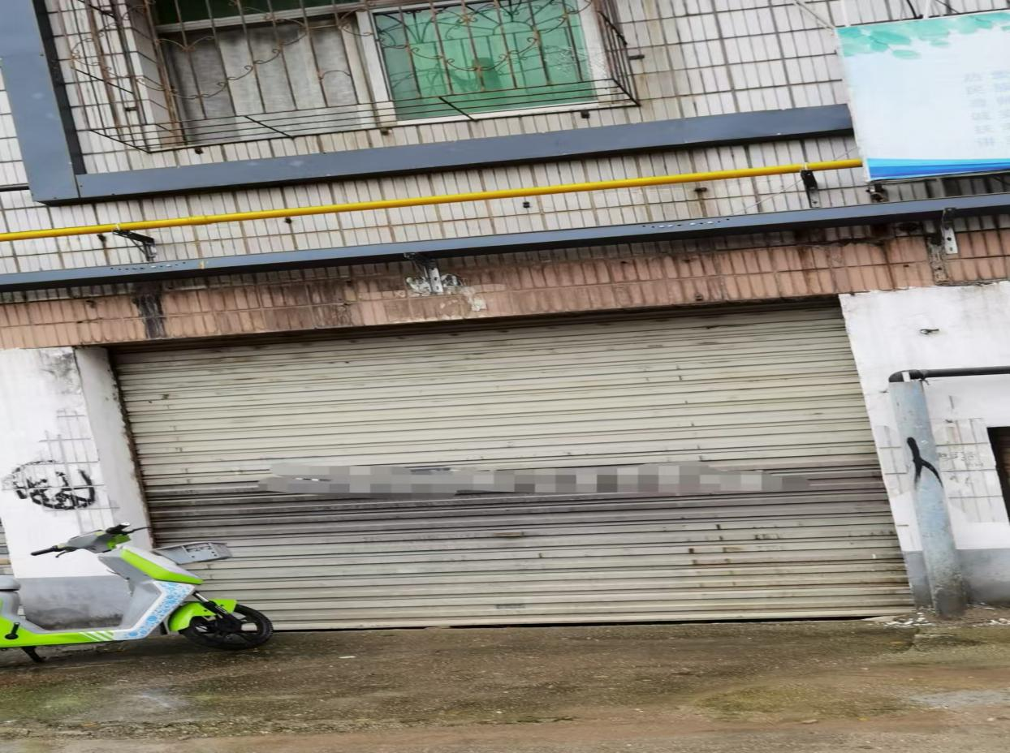

4.新枫路4号（种子公司） 664㎡

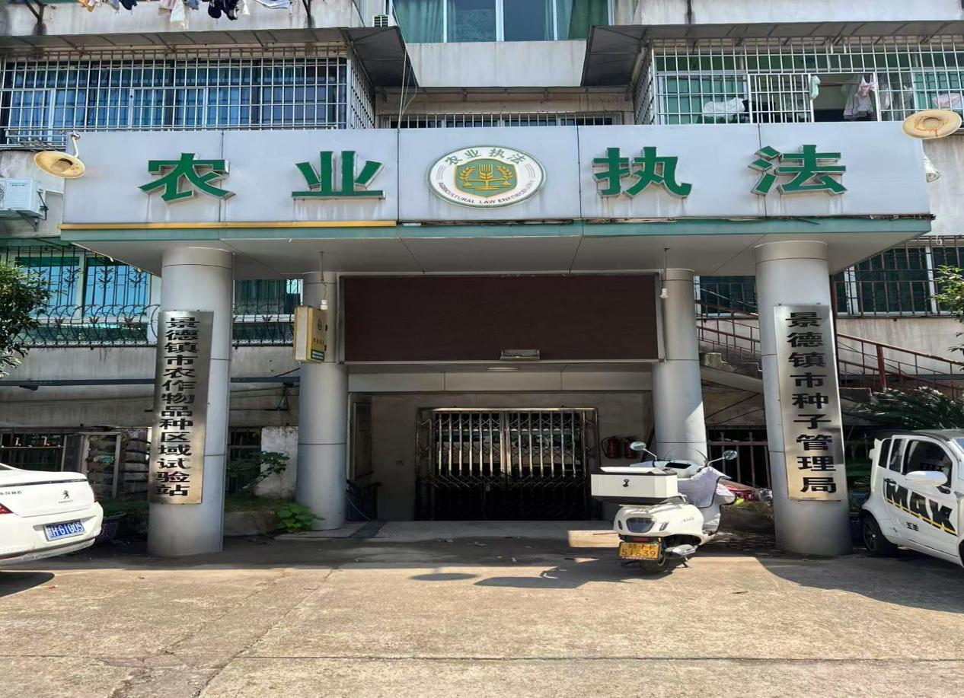

5.新枫路3号（原市木材检查站办公楼）3# 22.5㎡

